**LAPORAN**

**MANAJEMEN PROSES**



**Oleh:**

**Andry Alif Firdaus**

**23552012002**

**Dosen Pengampu:**

**RUDHI WAHYUDI FEBRIANTO**

**PROGRAM STUDI TEKNIK INFORMATIKA**

**SEKOLAH TINGGI TEKNOLOGI BANDUNG 2024**

KATA PENGANTAR

## Puji syukur kehadirat Tuhan Yang Maha Esa karena telah melimpahkan rahmat hidayahnya sehingga penulis bisa menyelesaikan laporan tentang Manajemen Proses. Laporan ini merupakan tugas mata kuliah Sistem Operasi di program studi Teknik Informatika Sekolah Tinggi Teknologi Bandung.

Selanjutnya penulis mengucapkan terimakasih kepada berbagai pihak yang membantu penulis menyelesaikan laporan ini. Penulis menyadari bahwa masih terdapat banyak kekurangan dalam penulisan laporan ini, maka dari itu penulis mengharapkan kritik dan saran dari pembaca demi kesempurnaan laporan berikutnya.

## Bandung, 28 Januari 2024

Penulis

**Modul VI**

**Manajemen Proses**

**Latihan**

1. 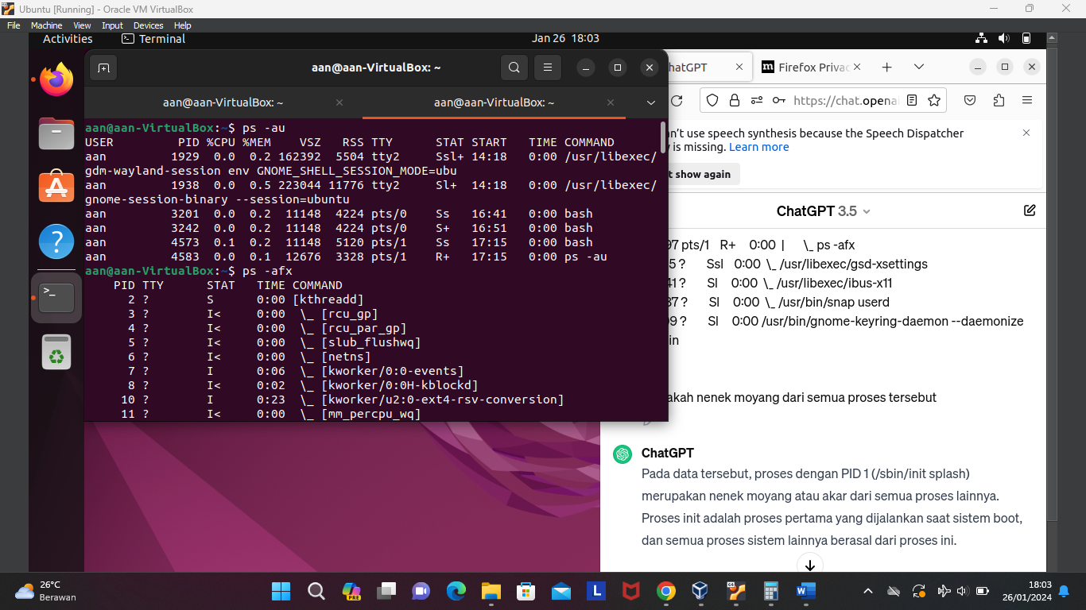**Memperhatikan keluaran dari perintah** ps -au
2. Semua proses diatas merupakan proses user, tidak ada proses dari root
3. /usr/libexec/gdm-wayland-session env GNOME_SHELL_SESSION_MODE= ubuntu (1929)
4. /usr/libexec/gnome-session-binary –session=ubuntu (1938)
5. bash (3201)
6. bash (3242)
7. bash (4573)
8. ps -au (4583)
9. yang paling banyak menggunakan CPU time pada keluaran ps -au adalah proses dengan COMMAND bash dengan PID 4573
10. 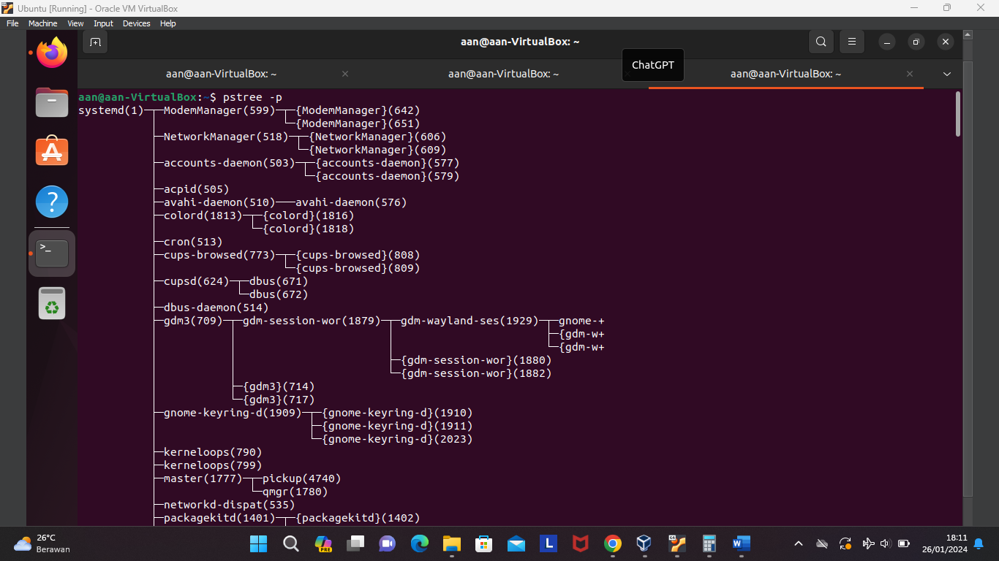buyut atau nenek moyang tidak dapat disimpulkan dalam perintah ps -au, sehingga membutuhkan perintah pstree -f untuk melihatnya, karena jika kita menggunakan ps -au dan beranggapan bahwa command dengan PID 1929 adalah nenek moyang dari prosesnya, jika ditelusuri kembali proses itu memiliki PPID tidak sama dengan 0, sehingga masih memiliki parent

jadi dari gambar tersebut bisa kita simpulkan bahwa nenek moyang dari semua proses adalah systemd dengan PID 1, karena pada umumnya proses inisialisasi memiliki PID 1, dan berupa systemd atau init

1. Pada keluaran ps -au /**usr/libexec/gdm-wayland-session env GNOME_SHELL_SESSION_MODE=ubuntu (1929)** bisa dikatakan proses daemon karena proses ini terkait dengan lingkungan desktop GNOME
2. 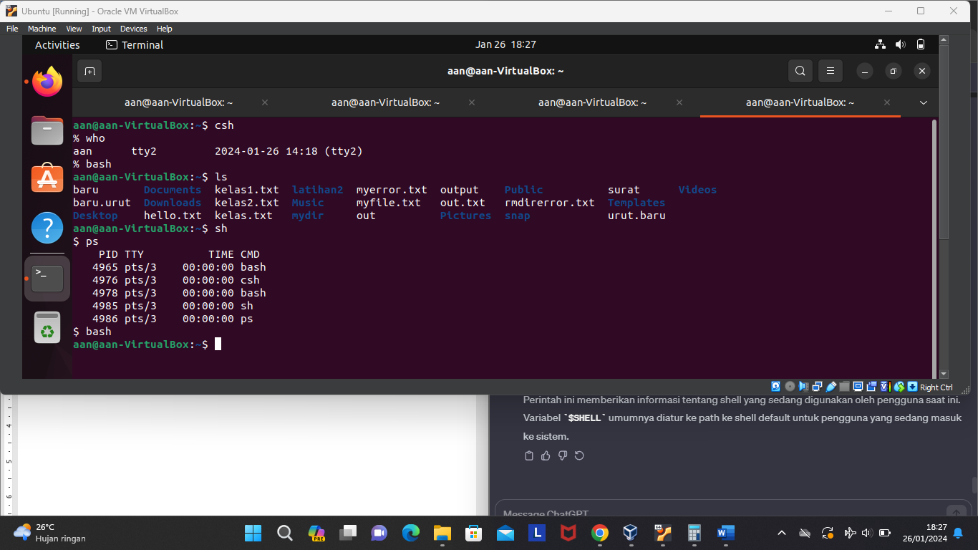coba pada prompt login

perintah $csh memulai C shell dan mengubah prompt untuk menerima perintah dari shell, perintahh $who digunakan untuk menampilkan daftar pengguna yang saat ini login ke sistem beserta informasi nama pengguna, terminal yang digunakan, waktu login, dan lainnya, perintah $bash digunakan untuk menerima perintah dari shell tersebut, perintah $ls digunakan untuk menampilkan daftar file dan direktori dalam sebuah direktori, $sh digunakan untuk memulai shell di lingkungan unix, $digunakan untuk menampilkan status proses yang sedang berjalan di sistem

1. 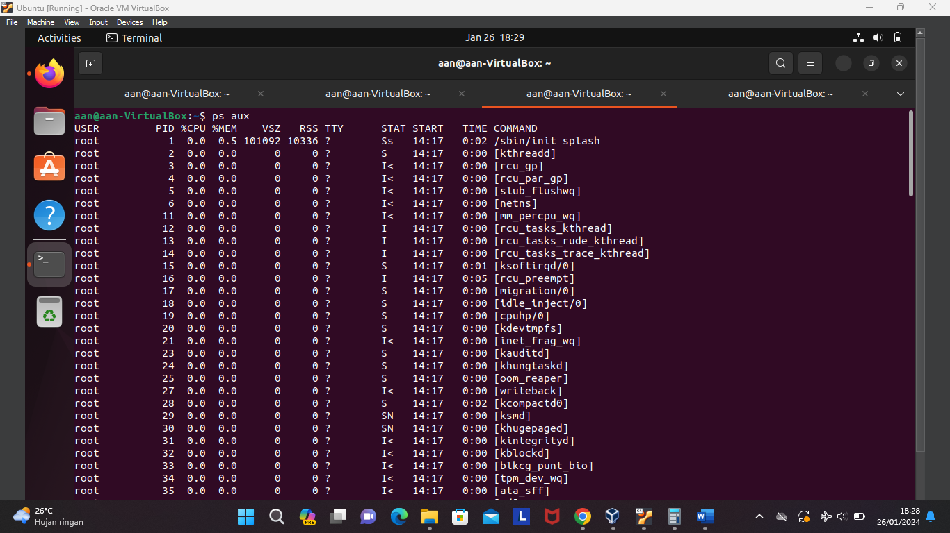Membuat urutan proses sampai ke PPID = 1

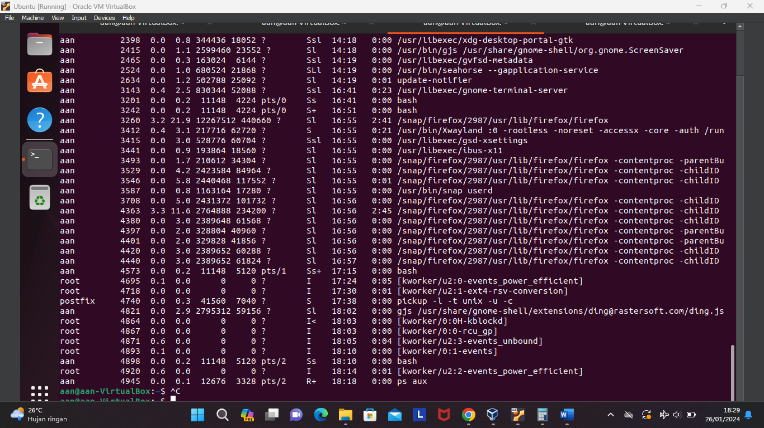

PID terbesar adalah 4945, dengan syntax ps aux, maka proses akan terurut dari terkecil (PID = 1) ke terbesar (PID = 4945)

1. Menganalisis tampilan pd dengan opsi tambahan
2. 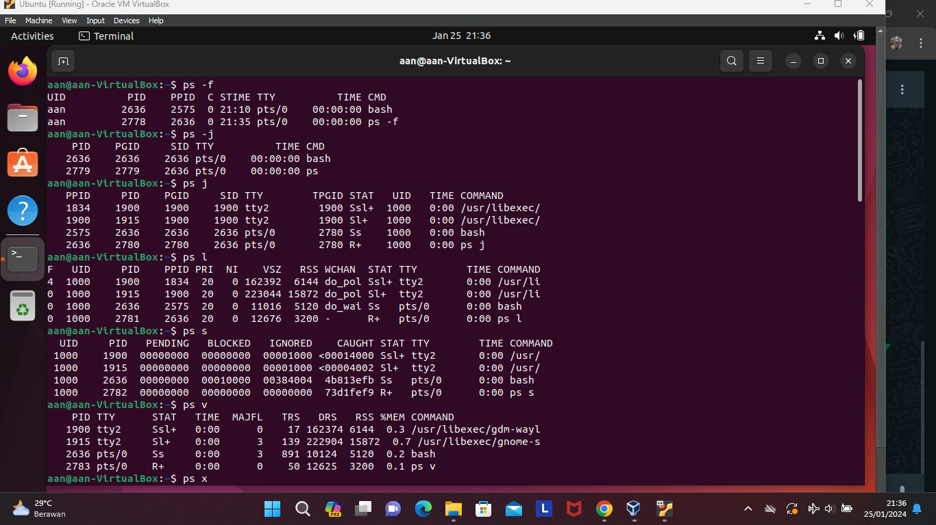**ps -f** daftar penuh

menampilkan informasi dalam format panjang

1. **ps -j** format job

menampilkan informasi job

1. **ps j** format job control

menampilkan informasi job control dengan lebih lengkap

1. **ps l** daftar memanjang

menampilkan informasi dalam format panjang dengan lebih lengkap

1. **ps s** format sinyal

menampilkan informasi tentang sinyal yang dikirimkan ke proses

1. **ps v** format virtual memory

menampilkan informasi virtual memory

1. 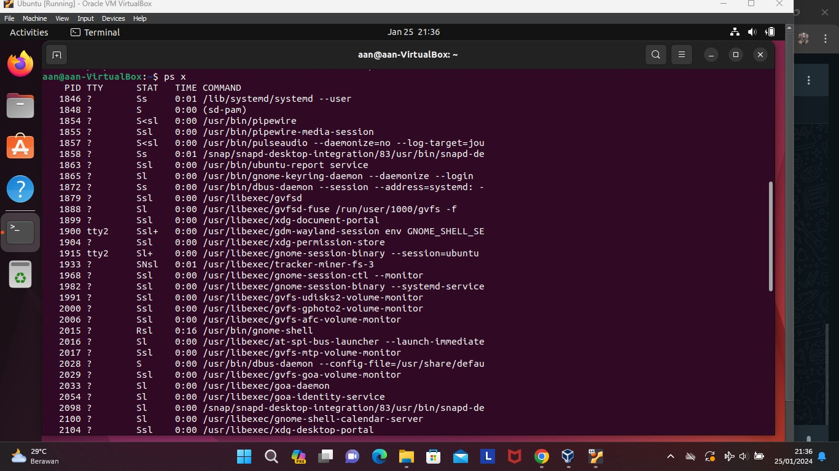**ps x** format register i386

menampilkan proses yang terkait dengan terminal

1. **Melakukan urutan pekerjaan berikut:**
2. 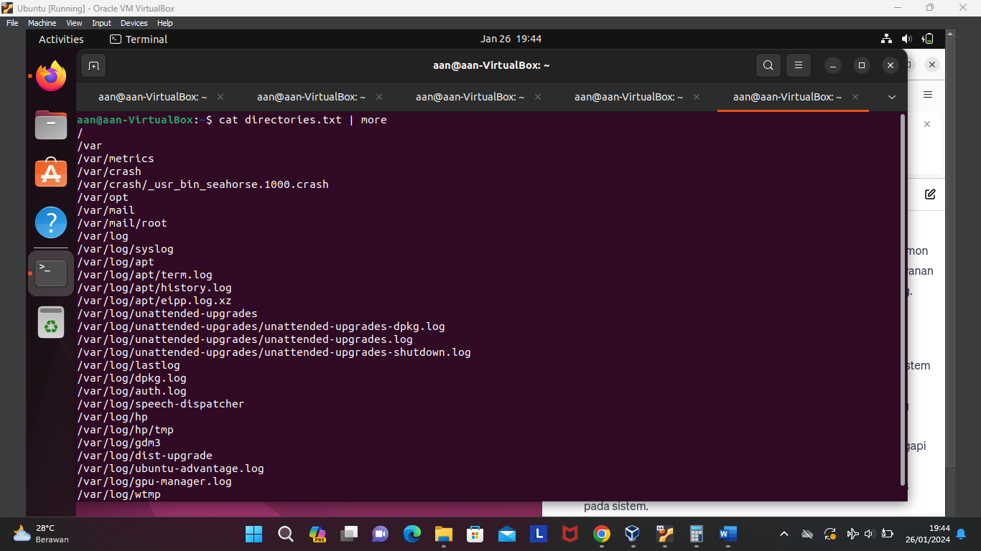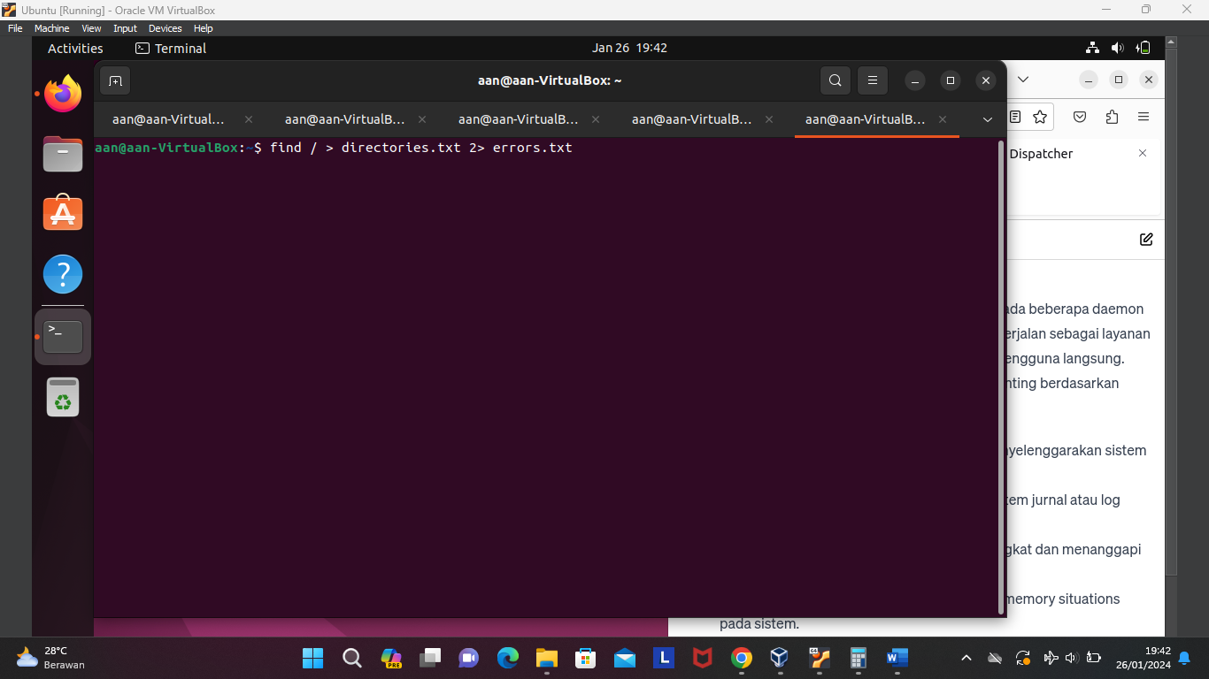**Melakukan pembelokan output dari find, kemudian dibelokan ke directories.txt dan error nya di belokkan ke errors.txt**

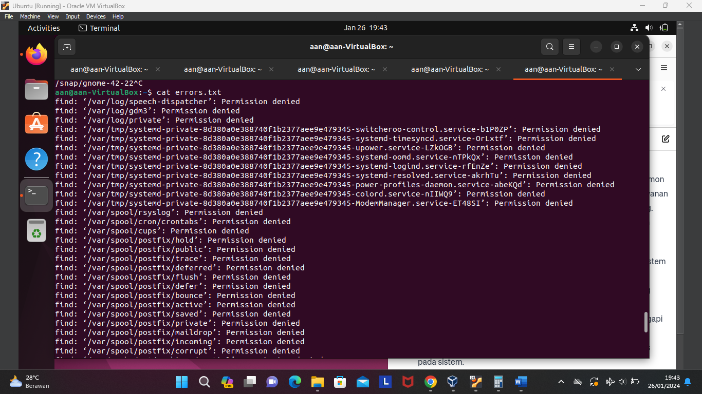

dapat dilihat bahwa ouput daftar masuk ke file directories.txt sedangkan pesan error masuk ke file errors.txt

1. 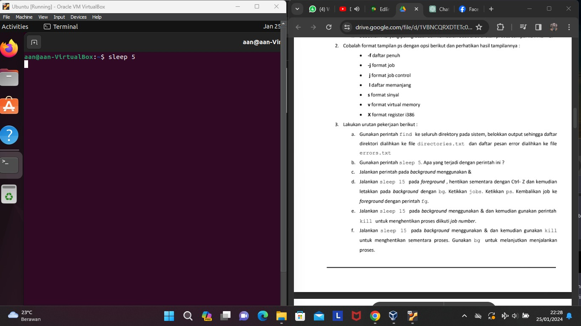**Melakukan sleep 5**

Perintah sleep digunakan untuk menunda eksekusi perintah berikutnya selama durasi yang ditentukan , disini tidak terlihat apa apa karena tidak ada perintah selanjutnya atau tidak ada jobs berikutnya, sehingga tidak terlihat tertunda

1. 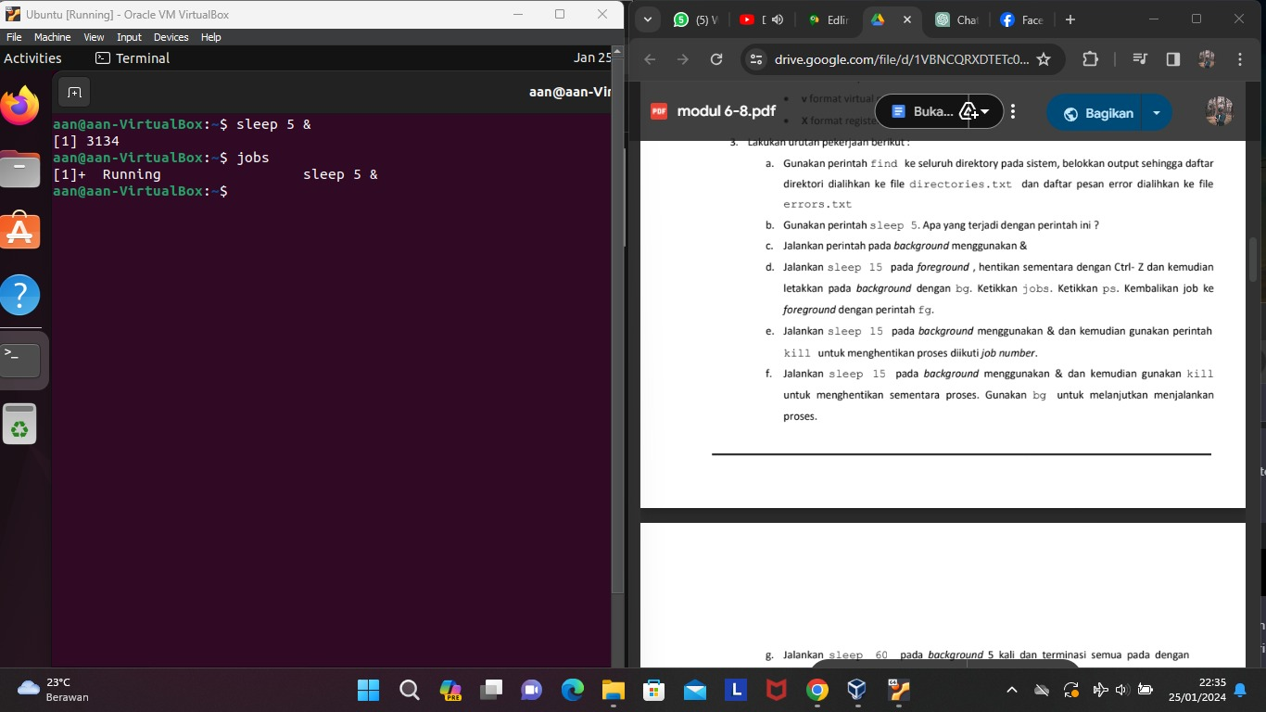**Menjalankan perintah tadi pada background menggunakan &**
2. 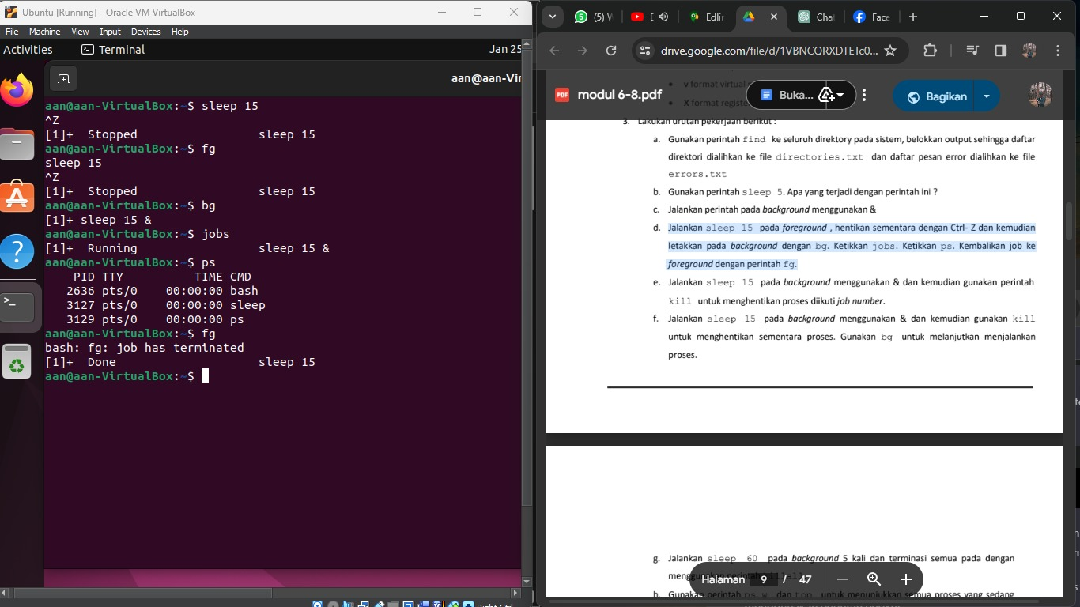**Menjalankan sleep 15 pada foreground menghentikan sementara**

**Meletakan jobs tadi pada background**

**Mengembalikan job ke foreground**

1. 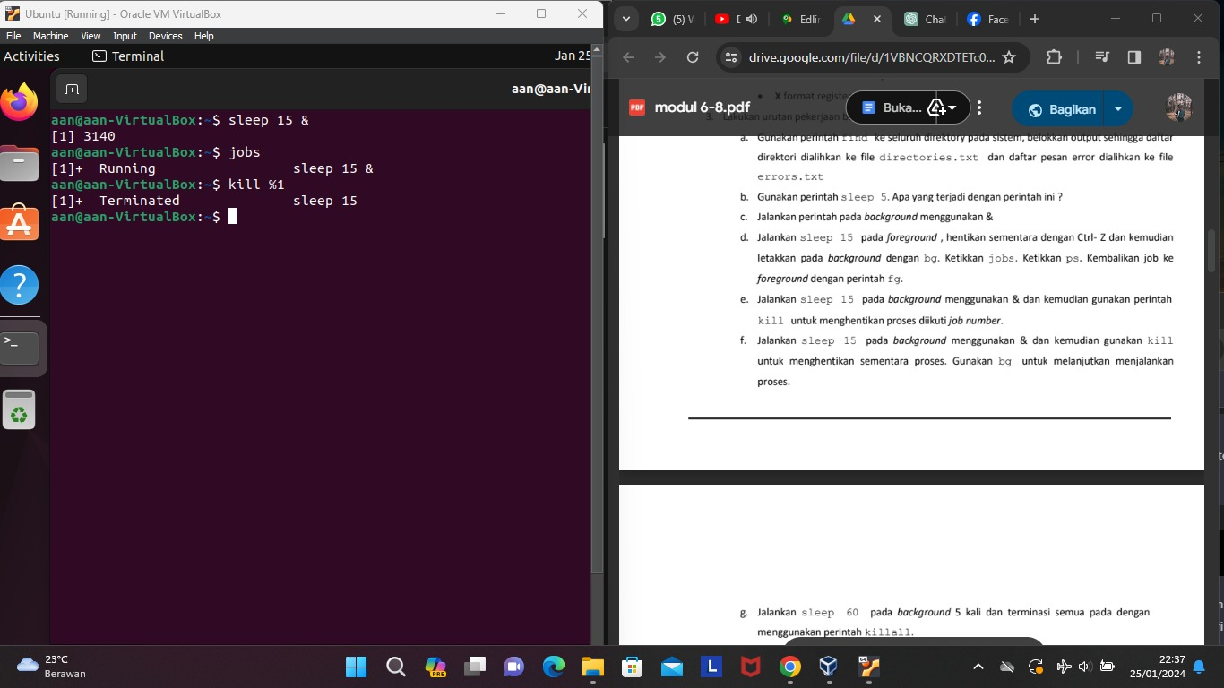**Menjalankan sleep 15 pada background menggunakan & , dan menghentikan proses diikuti job number menggunakan kill**
2. 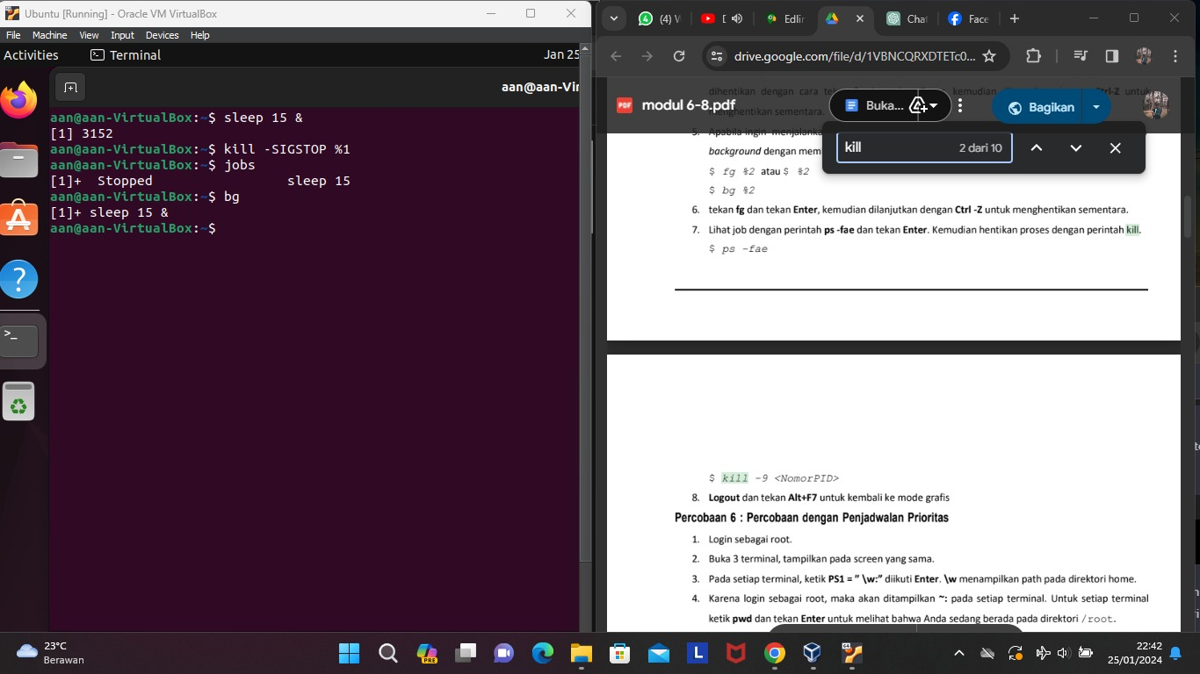**Menjalankan sleep 15 pada background &**

**Menggunakan kill untuk mengentikan sementara proses**

**Menggunakan bg untuk melanjutkan menjalankan proses**

1. 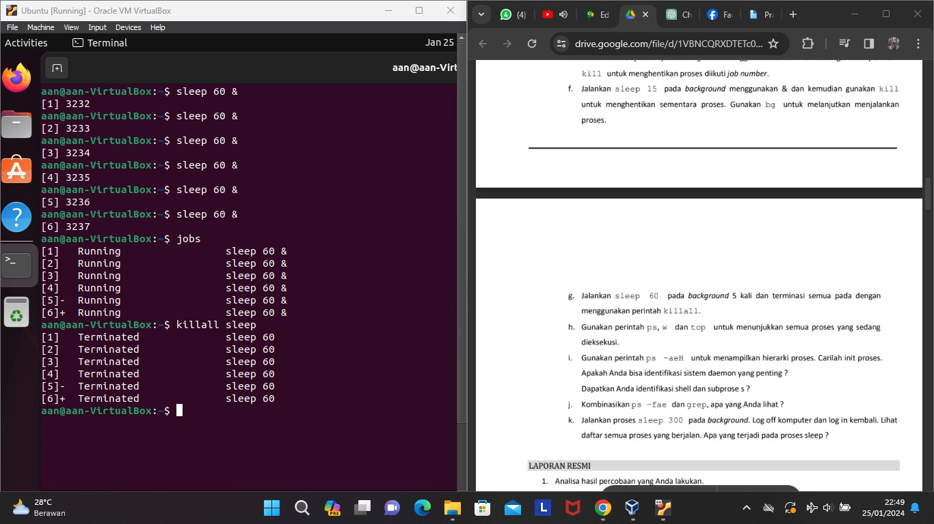**Menjalankan sleep 60 pada background 5 kali dan terminasi semua dengan menggunakan perintah killall**
2. **Menggunakan perintah ps, w dan top untuk menampilkan proses yang sedang di eksekusi**

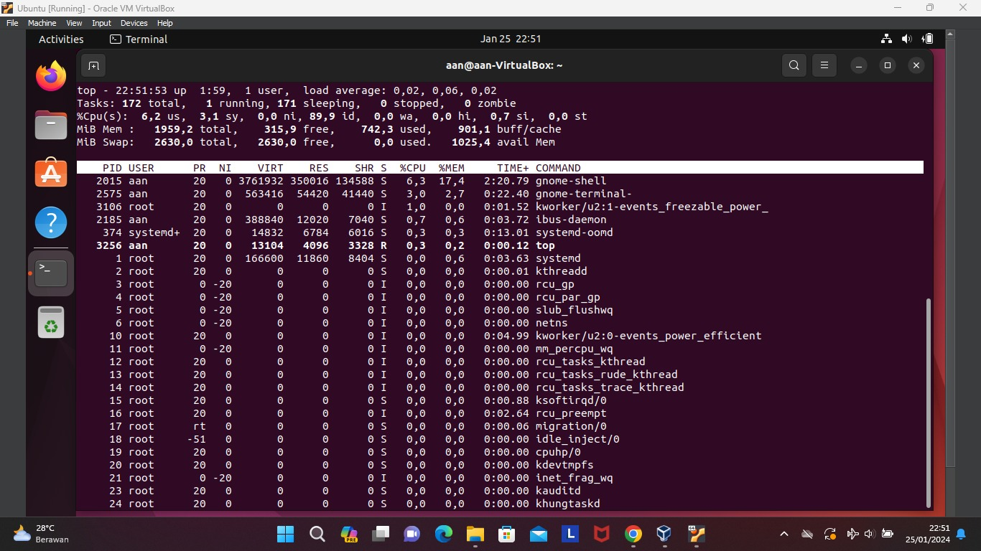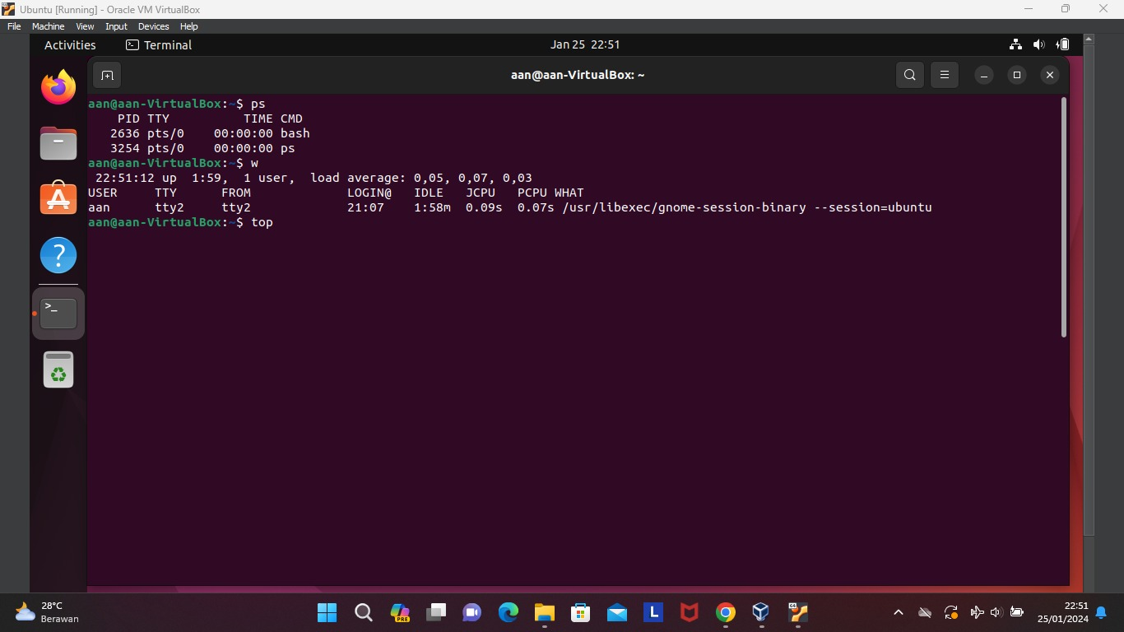Penggunaan perintaah ps digunakan untuk menampilkan proses status, perintah w menampilkan informasi tentang pengguna yang sedang login, sedangkan perintah top menampilkan daftar proses secara dinamis denan CPU, memori, dan lainnya.

1. 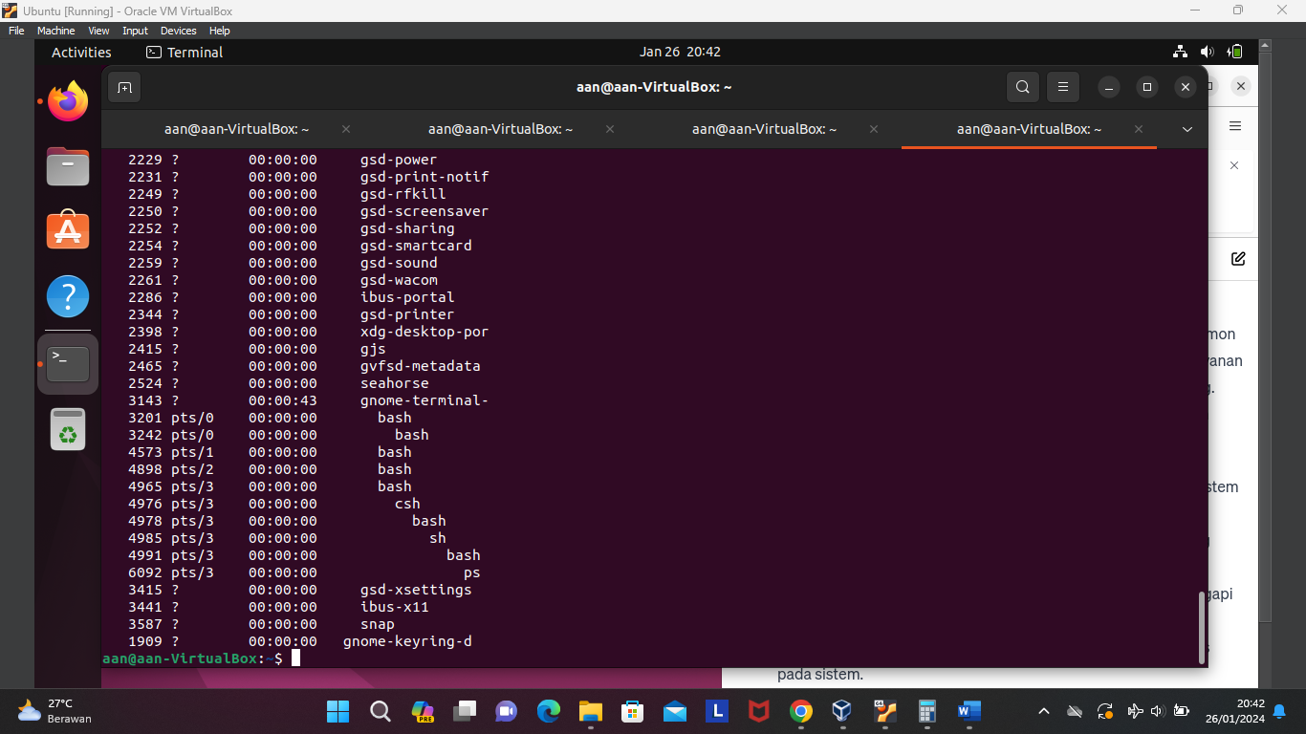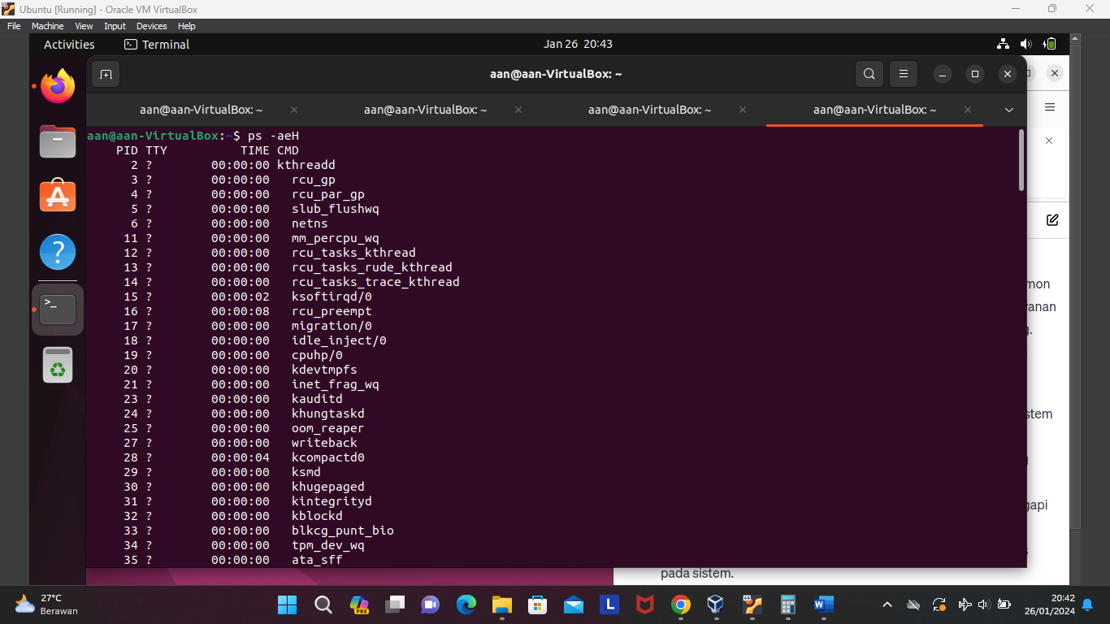**Mencari proses init dan mengidentifikasi sistem daemon yang penting pada perintah ps -aeH**

Pada gambar tersebut tidak semua proses saya tampilkan, tapi ada beberapa daemon yang penting contohnya NetworkManager (PID 518), kemudian rsyslogd ( PID 550), dan masih banyak lainnnya, untuk mengidentifikasinya proses daemon biasanya memiliki nama ‘systemd’,’sshd’,’cron’,’networkd’, dan masih banyak lainya. Untuk mengidentifikasi shell maka bisa melihat command biasanya yang menggunakan “bash”, “csh”, dan “sh” contoh dari shell pada keluaran tersebut adalah proses dengan PID 3201 yang memiliki command “bash”, sedangkan subprosesnya adalah proses dibawahnya yaitu proses dengan PID 3242

1. 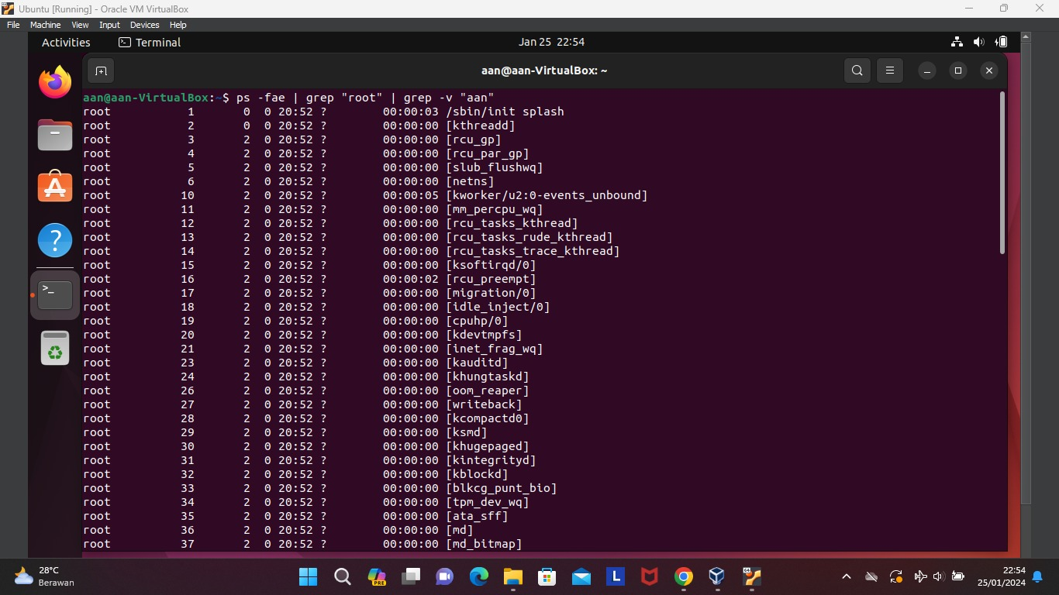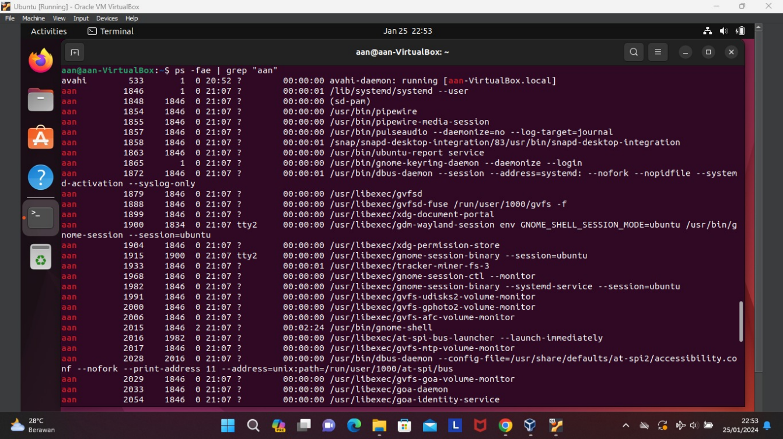**Mengkombinasikan ps -fae dan grep**

Mengkombinasikan ps -fae dan grep, grep digunakan untuk mencari suatu kata pada keluaran ps -fae, saya contohkan seperti di atas, pada gambar kedua saya menggunakan -v untuk menghilangkan tampilan yang mengandung kata tersebut

1. 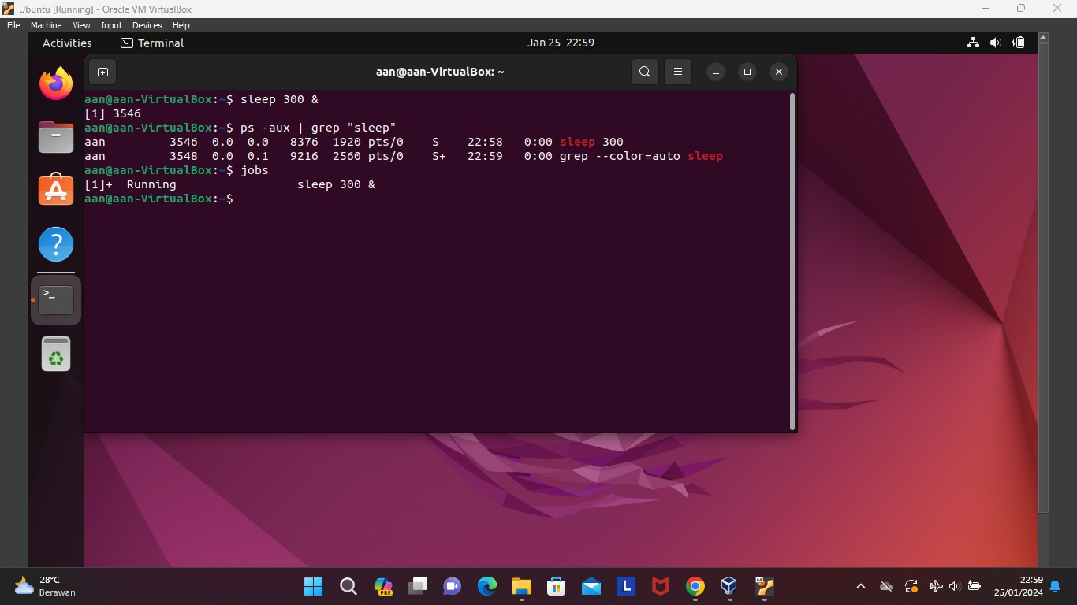**Menjalankan proses sleep 300 pada background**

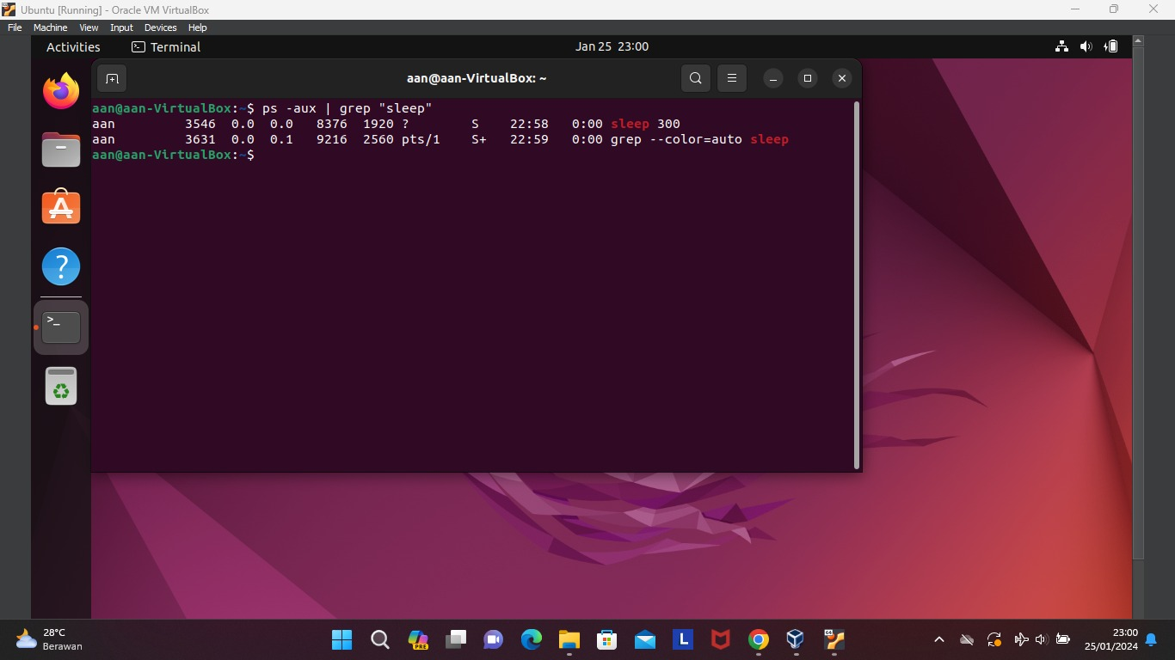**Log off computer dan login kembali**

Pada saat komputer logoff dan login kembali, proses akan tetap dijalankan di latar belakang, sehingga saat dicek proses sleep masih tetap berjalan

**Modul VIII**

**Pemrograman Shell 2**

**Latihan**

1. Eksekusi seluruh profile yang ada :
2. Edit file profile /etc/profile dan tampilkan pesan seba gai berikut :

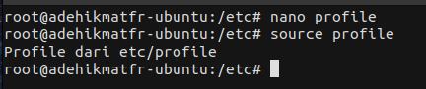

1. Asumsi nama anda student, maka edit semua profile yang ada yaitu :

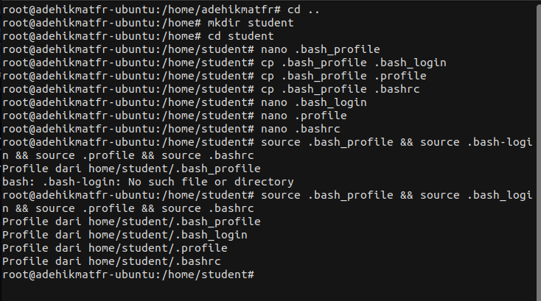

1. Ganti nama /home/student dengan nama anda sendiri. Pada setiap file tersebut, cantumkan instruksi echo, misalnya pada /home/

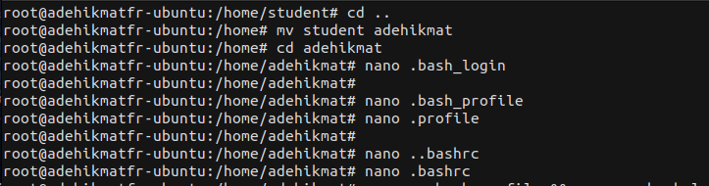

1. Lakukan hal yang sama untuk file lainnya, sesuaikan tampilan dengan nama file yang bersangkutan

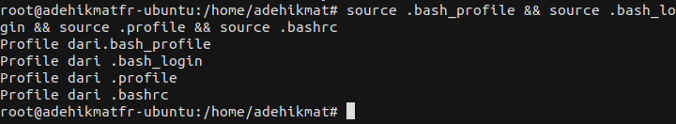

1. Jalankan instruksi subtitute user, kemudian keluar dengan perintah exit sebagai berikut

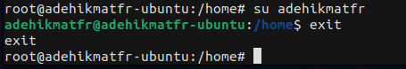

kemudian gunakan opsi – sebagai berikut:

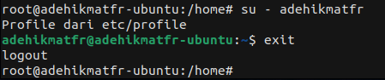  
su adehikmatfr di gunakan untuk beralih pengguna tanpa mengubah env sedangkan su – adehikmatfr ini beralih pengguna dengan mengganti seluruh env sepenuhnya

1. Logout
2. Edit file .bash_logout, tampilkan pesan dan tahan selama 5 detik, sebelum eksekusi logout

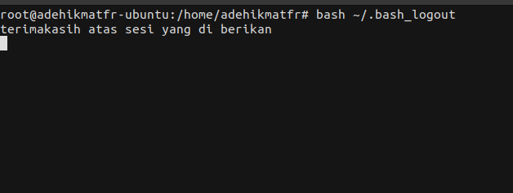

1. Edit file .bash_logout, tampilkan pesan dan tahan selama 4 detik, sebelum eksekusi logout

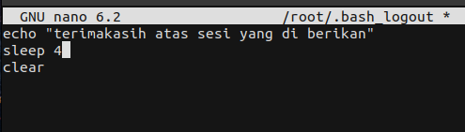

1. History
2. Ganti HITSIZE dari 1000 menjadi 20

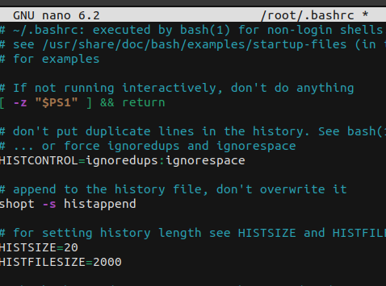

1. Gunakan fasilitas history dengan mengedit instruksi baris ke 5 dari instruksi yang terakhir dilakukan

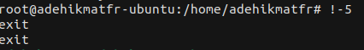

1. Ulangi instruksi yang terakhir. Gunakan juga ^P dan ^N untuk bernavigasi pada history buffer  
   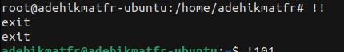
2. Ulaingi instruksi pada history buffer nomor tertentu, misalnya nomor 150

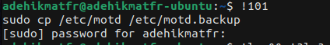

1. Ulangi instruksi dengan prefix “ls”

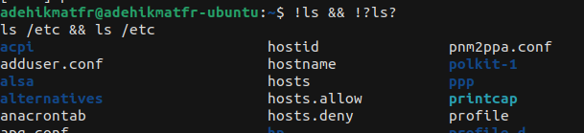  
Perbedaan Instruksi

* Instruksi (a) digunakan untuk mengganti nilai variabel lingkungan HISTSIZE.
* Instruksi (b) digunakan untuk menjalankan kembali perintah yang terletak pada baris ke-5 dari sejarah.
* Instruksi (c) digunakan untuk menjalankan kembali instruksi terakhir dengan menggunakan !!. ^P dan ^N mungkin digunakan untuk navigasi pada history buffer.
* Instruksi (d) digunakan untuk menjalankan kembali instruksi yang terletak pada baris ke-150 dari sejarah.
* Instruksi (e) digunakan untuk menjalankan kembali perintah terakhir yang dimulai dengan "ls", dan $ !?ls? dapat digunakan untuk menjalankan kembali perintah terakhir yang mengandung "ls" di dalamnya.

1. Prompt String (PS)
2. Edit file .bash_profile, ganti prompt PS1 dengan ‘>’. Instruksi export diperlukan dengan parameter nama variab le tersebut, agar perubahan variable PS1 dikenal oleh semua shell

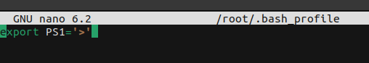

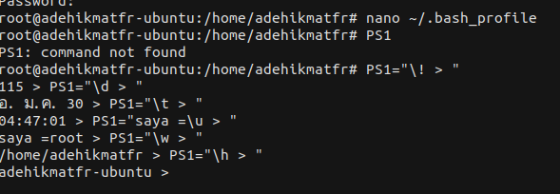

1. Ubahlah warna shell prompt dengan warna biru dan berkedip.

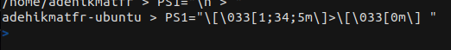

1. Bash Script
2. Buat 3 buah script p1.sh, p2.sh, p3.sh dengan isi masing-masing :

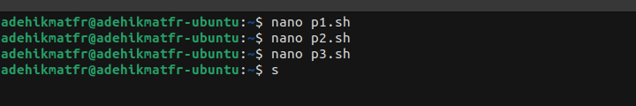

Filenya bisa di lihat dari hasil run sh nya

1. Jalankan script tersebut sebagai berikut dan perhatikan hasilnya :

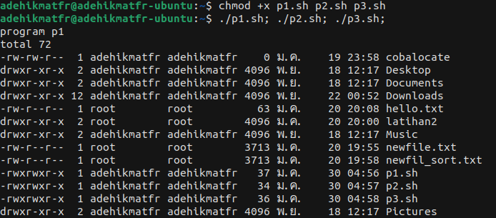

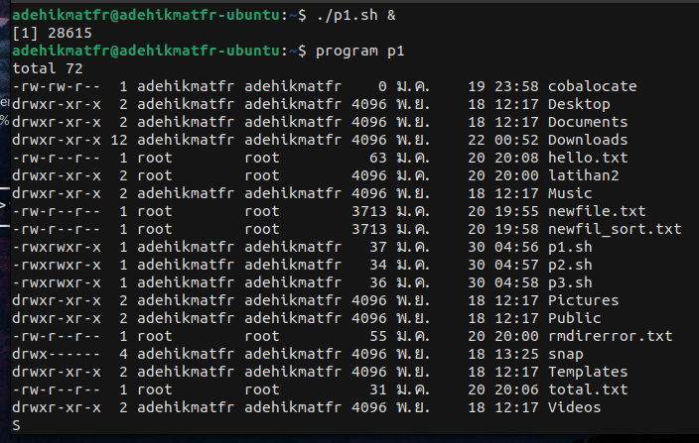

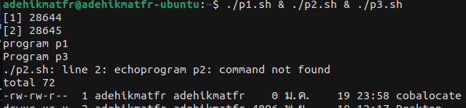

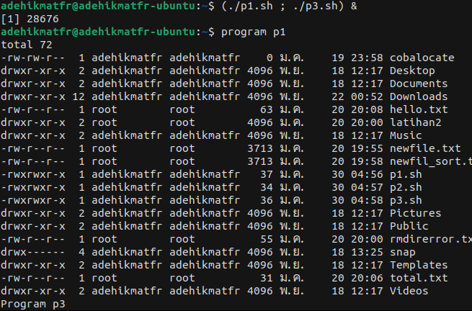

1. Jobs
2. Buat shell- script yang melakukan loop dengan nama pwaktu.sh, setiap 10 detik, kemudian menyimpan tanggal dan jam pada file hasil.

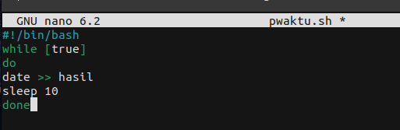

1. Jalankan sebagai background; kemudian jalankan satu program (utilitas find) di background sebagai berikut

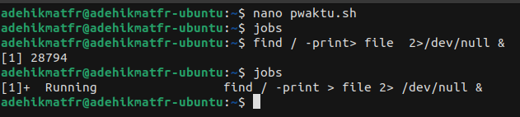

1. Jadikan program ke 1 sebagai foreground, tekan ^Z dan kembalikan program tersebut ke background

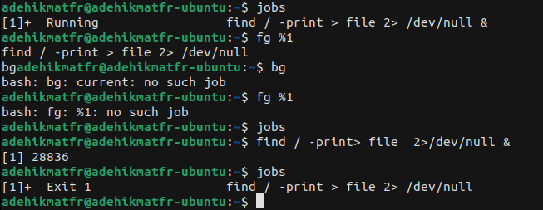

1. Stop program background dengan utilitas kill

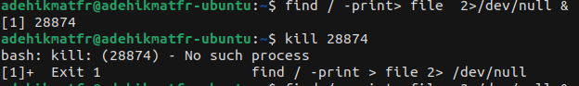

Prosesnya terhenti sebelum di kill jadi error no process karena prosesnya sudah berhenti.

Kesimpulan dari materi VII ini adalah memberikan pemahaman dalam menggunakan shell sebagai antarmuka dengan sistem operasi Linux serta memberikan keterampilan dalam menyesuaikan dan mengoptimalkan penggunaan shell sesuai kebutuhan pribadi.

**Modul VIII**

**Pemrograman Shell 2**

**Latihan**

1. Buatlah program salin.sh yang menyalin file (copy ) sebagai berikut : salin.sh file-asal file-tujuan

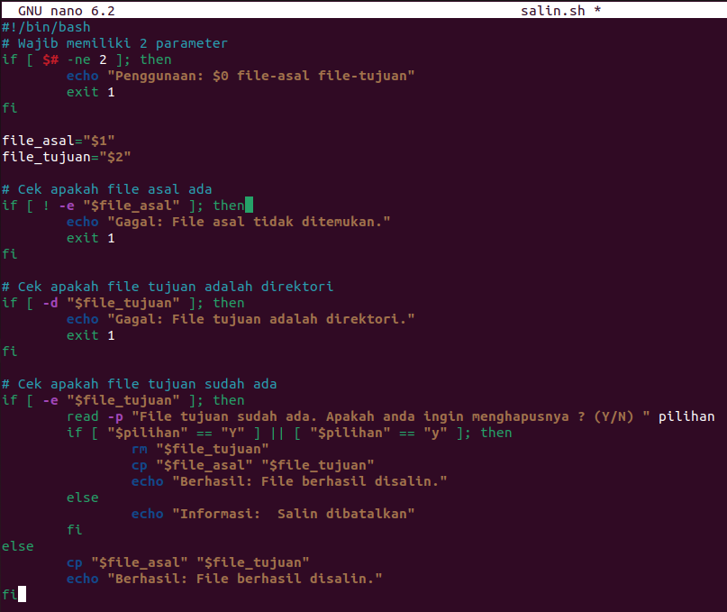

1. Bila file asal tidak ada, berikan pesan, salin gagal



1. Bila file tujuan ada dan file tersebut adalah directory, beri pesan bahwa file tidak bisa disalin ke direktori



1. Bila file tujuan ada dan file biasa, beri pesan apakan file tersebut akan dihapus, bila dijawab dengan “Y”, maka copy file tersebut



1. Bila file tujuan belum ada, lakukan copy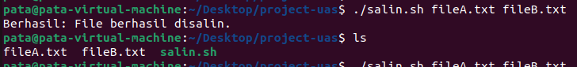
2. Buat program yang memeriksa nama direktori, jika parameter tersebut adalah direktori, maka jalankan instruksi ls –ld pada direktori tersebut. Namakan program tersebut checkdir.sh. Gunakan notasi [ -d NamaDirektori ] dan pilih logic al && atau || pada level shell.

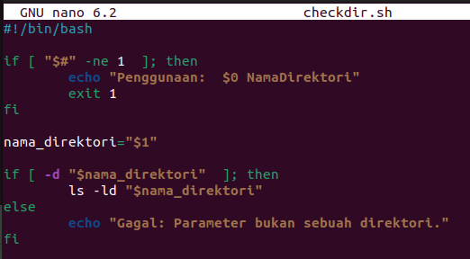

Hasil:

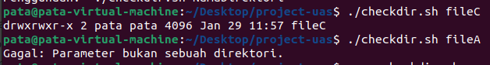

1. Dengan shell script pph.sh, hitung PPH per tahun dengan ketentuan sebagai berikut:
2. 10 juta pertama PPH 15%
3. 25 juta berikutnya (sisa) PPH 25%
4. Bila masih ada sisa, maka sisa tersebut PPH 35%

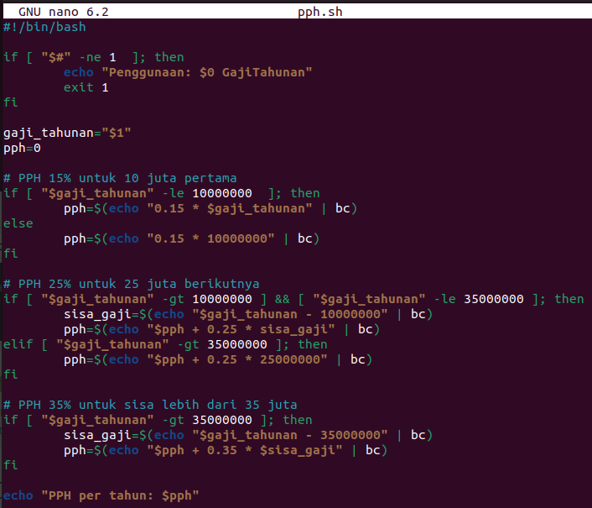

Hasil:

1. 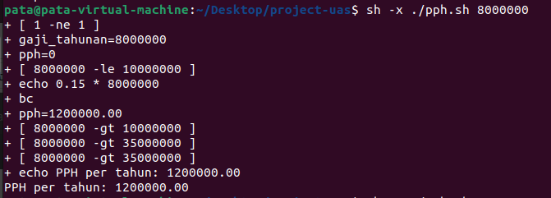
2. 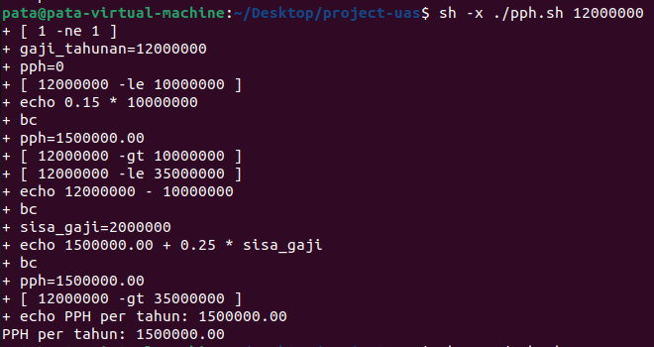
3. 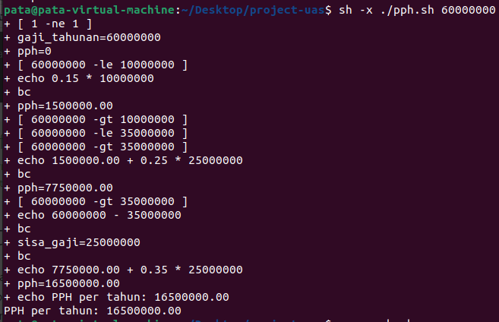
4. Buatlah program myprog.sh yang memproses parameter $1, nilai parameter harus berupa string : start, stop, status, restart, reload

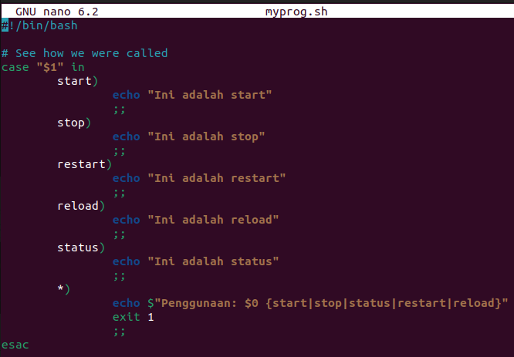

Hasil:

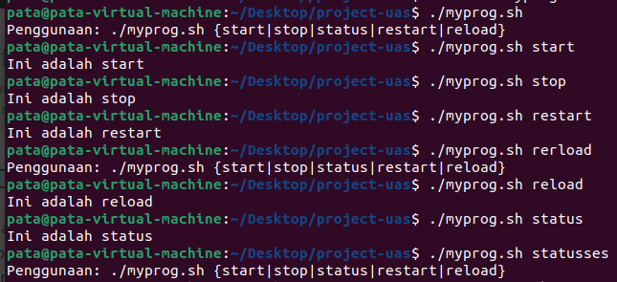

1. Buat sebuah fungsi pada script confirm.sh yang memberikan konfirmasi jawaban Yes, No atau Continue. Jika jawaban Yes, maka beri nilai balik 0, No = 1 dan Continue = 2.

confirm.sh

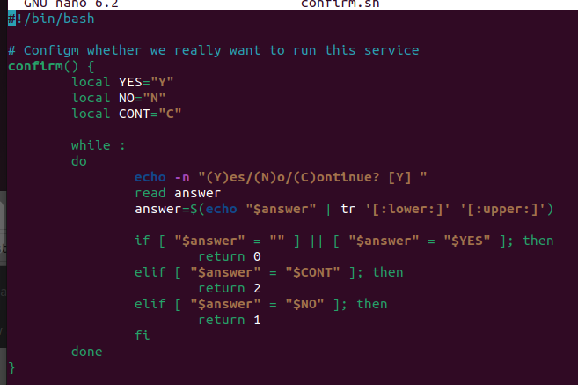

testp.sh

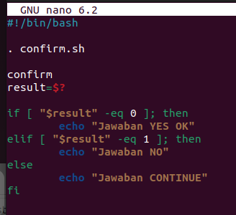

Hasil:

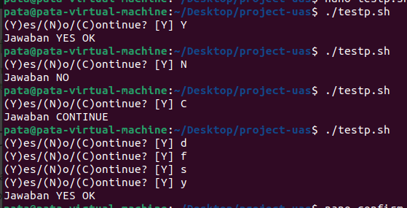

**Kesimpulan**

Praktikum kali ini tentang Manajemen proses diantaranya tentang melihat status proses, menampilkan hubungan proses parent dan child menggunakan hirarki atau pstree, kemudian juga menampilkan status proses dengan berbagai format diantaranya PID, STAT, TTY, TIME, COMMAND, dll. Kemudian mengontrol proses pada shell dengan melakukan proses pada background, kemudian melakukan pembelokkan, pemberhentian sementara proses, melakukan terminasi pada proses, menghentikan dan memulai kembali job, melakukan penjadwalan prioritas dengan mengubah prioritas suatu proses, dan masih banyak lagi.

Pada latihannya, hampir semua berjalan sesuai dengan apa yang diharapan hanya beberapa yang sedikit berbeda, pada saat mencari buyut proses tidak dapat ditemukan PID 1 pada keluaran ps -au, sehingga menggunakan perintah ps -e f jika berasumsi salah satu dari keluaran ps -au adalah buyut dari semua proses maka itu salah, karena jika kita telusuri lebih lanjut proses proses tersebut memiliki PPID yang bukan 0, artinya proses tersebut memiliki parent. Kemudian pada ps -au juga hanya didapat 1 proses daemon, dan pada perintah killall harus diikuti nama proses nya sehingga semua proses tersebut dapat diterminasi,